# 雷达固件升级

雷达上电之后有10秒钟的时间是用来等待IAP固件升级的，只能在此阶段的时间中进行固件升级。

1. 准备事项
   1. 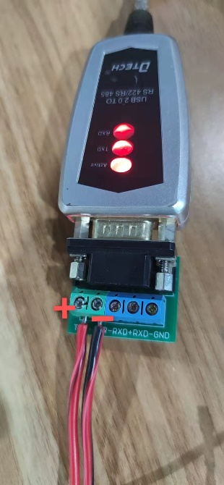雷达1台
   2. 电源线（只要能给雷达正常供电即可）1根
   3. Windows系统电脑1台
   4. 雷达配置软件 1个
   5. USB转485连接线一根
2. 连接方式
   1. 将雷达电源线接入电源，注意不要接反

（控制雷达电源的设备需要具备开电关电功能）

* 1. 将雷达485A、B端分解接入USB转串口设备的+\-

（只要能和雷达进行通信，其他方式也可以）

1. 操作步骤
   1. 打开雷达配置软件
   2. 选择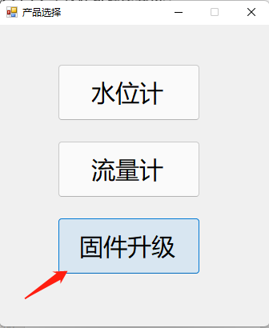
   3. 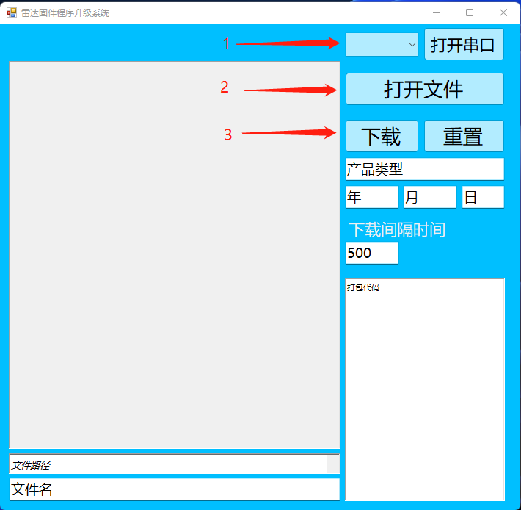在该界面上执行1、2、3步
      1. 1.选择串口打开
      2. 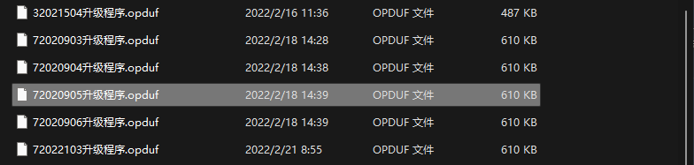2.打开文件，弹出文件选择对话框，选择.opduf类型文件
      3. 加载完毕后软件会自动计算出当前固件的详细信息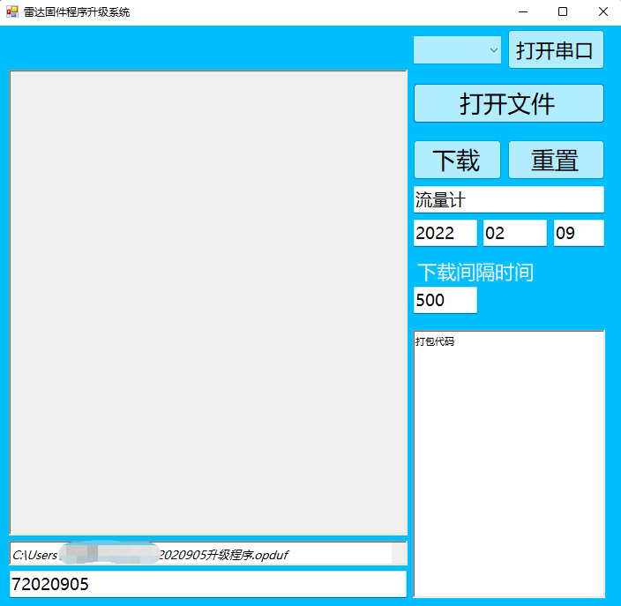
      4. 3.给雷达重新上电（上电前10s是等待IAP阶段），点击下载，软件开始自动下载，等待下载完毕即可。